**山东齐胜工贸股份有限公司**

**15万吨/年加氢装置反应及分馏系统技术改造项目**

**环境影响评价公众参与说明**

**山东齐胜工贸股份有限公司**

**2024年8月**

1. **概述**

根据《环境影响评价公众参与办法》要求，为规范环境影响评价公众参与，保障公众环境保护知情权、参与权、表达权和监督权，山东齐胜工贸股份有限公司15万吨/年加氢装置反应及分馏系统技术改造项目环境影响评价应进行公众参与工作。

本次公众参与的目的是通过对山东齐胜工贸股份有限公司15万吨/年加氢装置反应及分馏系统技术改造项目及所在区域有关环境问题的调查，获取公众对该项目的意见和建议，强化社会监督。

山东齐胜工贸股份有限公司15万吨/年加氢装置反应及分馏系统技术改造项目厂区位于临淄区齐鲁化学工业区内，投资360万元，项目主要购置更换原料过滤器2台，反应器内构件1套，分馏塔内构件和填料5套等设备，在现有15万吨/年加氢装置基础上进行技术改造。主要建设内容为（1）对加氢装置原料过滤器进行更换升级；（2）对加氢反应器结构进行改造，更换反应器内构件，对加氢反应器催化剂配比进行优化；（3）脱硫系统优化升级；（4）对分馏塔进行改造，更换新型内构件和填料。技改后，加氢装置原料由铝箔料改为高硫轻馏分油，来自齐鲁公司胜利炼油厂，产品由生产轻质白油系列产品改为生产清洁型化工调合剂系列产品，总产能为15万吨/年。

根据《环境影响评价公众参与办法》中**第三十一条规定** 对依法批准设立的产业园区内的建设项目，若该产业园区已依法开展了规划环境影响评价公众参与且该建设项目性质、规模等符合经生态环境主管部门组织审查通过的规划环境影响报告书和审查意见，建设单位开展建设项目环境影响评价公众参与时，可以按照以下方式予以简化：

　　（一）免予开展本办法第九条规定的公开程序，相关应当公开的内容纳入本办法第十条规定的公开内容一并公开；

　　（二）本办法第十条第二款和第十一条第一款规定的10个工作日的期限减为5个工作日；

　　（三）免予采用本办法第十一条第一款第三项规定的张贴公告的方式。

我单位按照《环境影响评价公众参与办法》中规定，在项目环境影响报告书征求意见稿完成后分别通过网络平台和报纸的形式开展了本项目环境影响报告书征求意见稿公示，征求公众对本项目的相关意见，并认真对待接收到的意见和建议。

**2、征求意见稿公示情况**

2.1公示内容及时限

在本项目环境影响报告书（征求意见稿）编制完成以后，我单位于2024年1月25日至2024年1月31日通过网络平台和报纸公告两种方式同时进行了环境影响报告书公众参与公示，公示的主要内容包括：

1. 环境影响报告书征求意见稿全文的网络链接及查阅纸质报告书的方式和途径；（二）征求意见的公众范围；（三）公众意见的网络链接；（四）公众意见的方式和途径；（五）公众意见的起止时间等，并公开环境影响报告书的征求意见稿。公示方式符合《环境影响评价公众参与办法》要求。

2.2公示方式

2.2.1网络

我单位于2024年1月25日至2024年1月31日在山东美陵中联环境工程有限公司网站（http://zlh.sdmeiling.com.cn/X\_xmgs.asp）发布了公众参与公告，并附公众调查表、环境影响报告书征求意见稿全文的链接。截图如下：

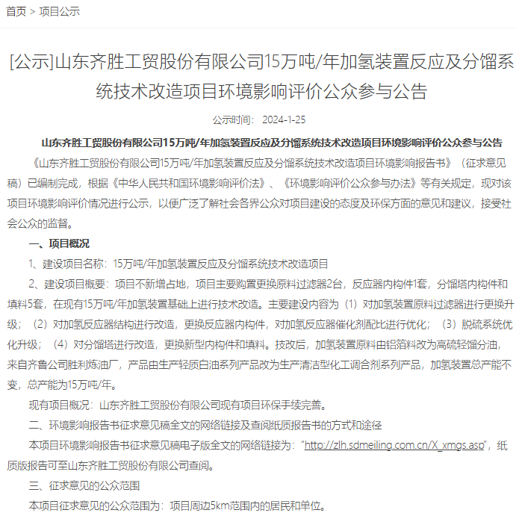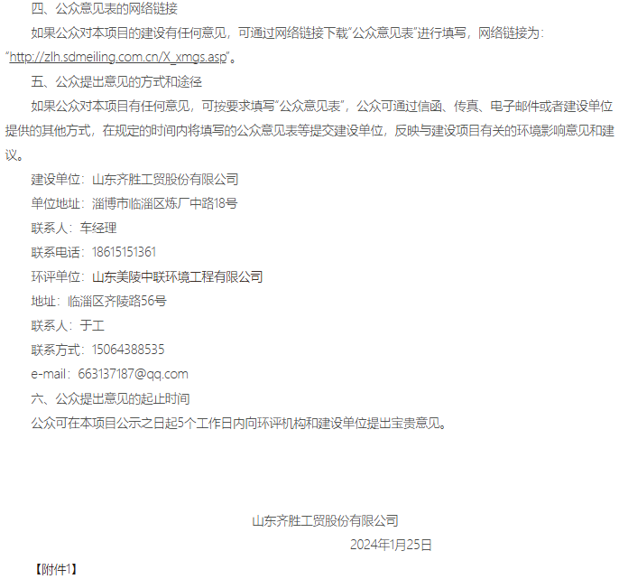

2.2.2报纸

我单位于2024年1月27日和2024年1月29日在《联合日报》刊登完成两次公示，联合日报为山东省政协主办的知名公共纸质媒体，符合《环境影响评价公众参与办法》要求。报纸公示照片如下：

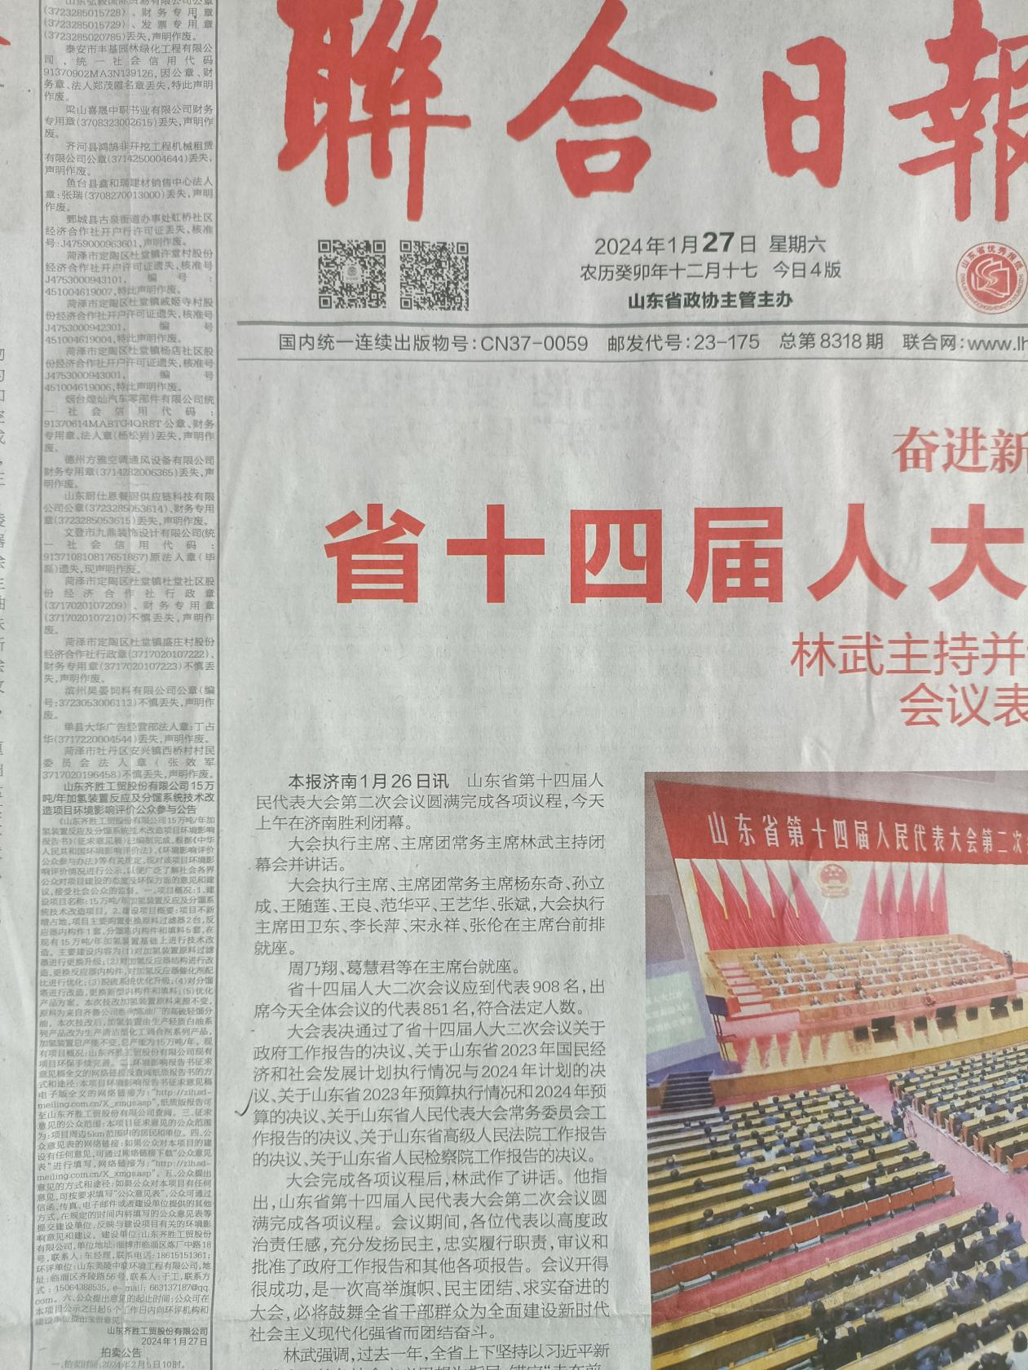第一次报纸公示：

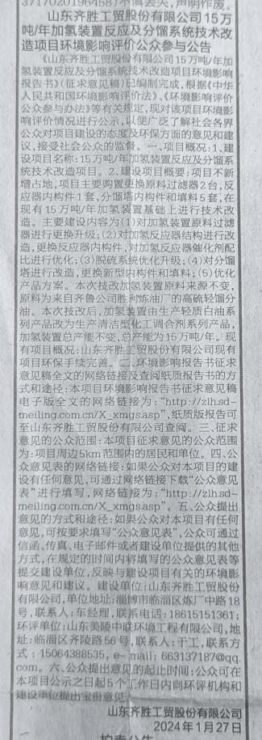

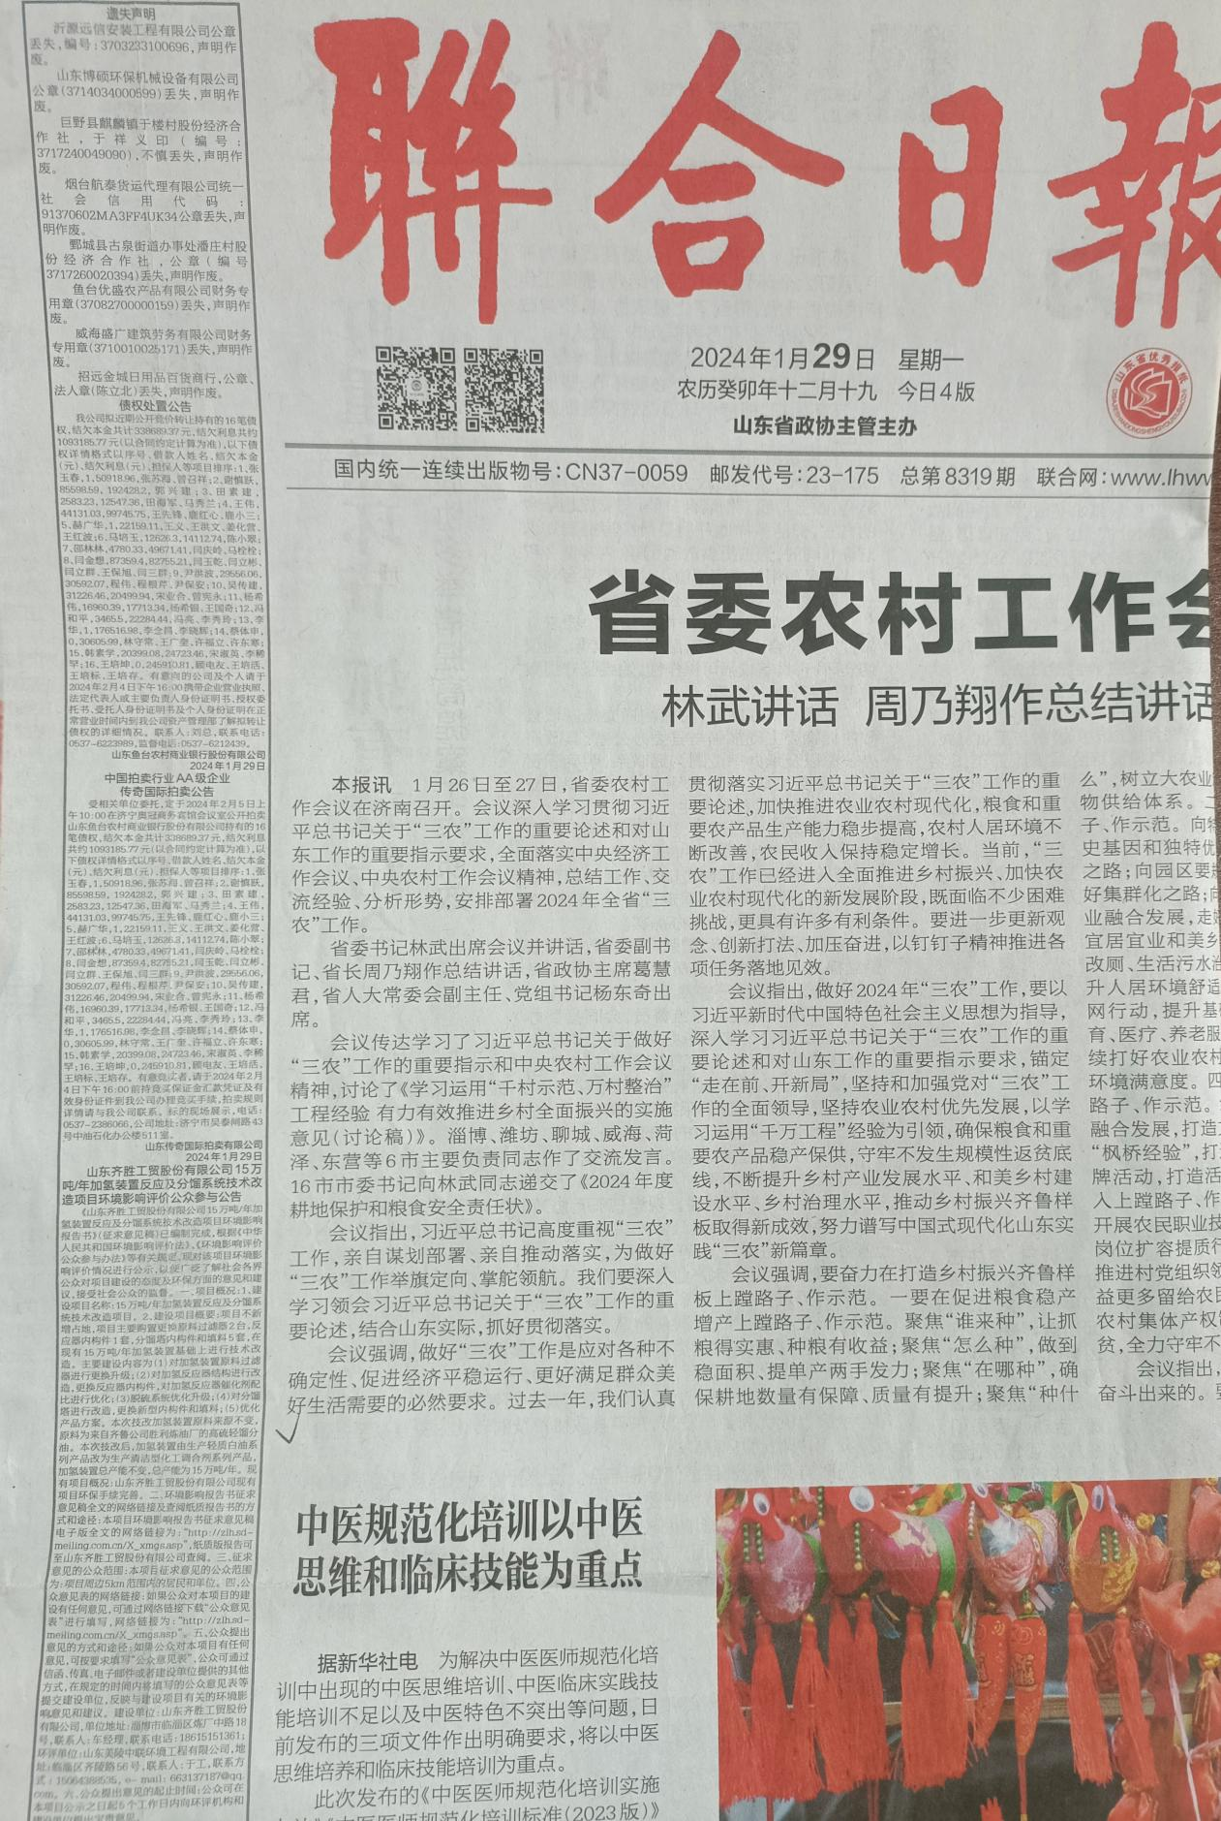第二次报纸公示：

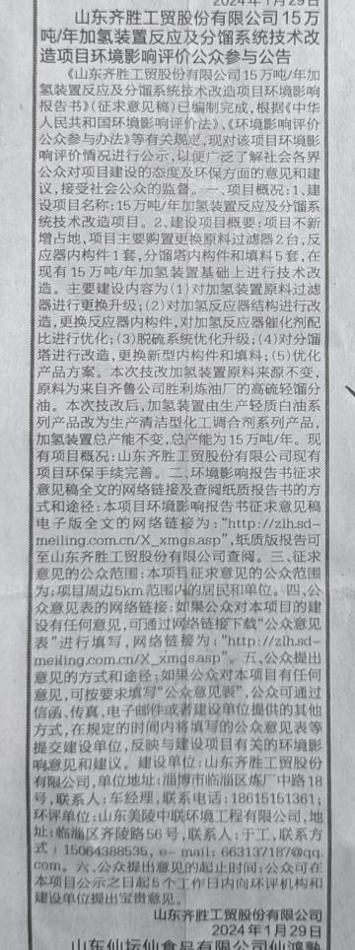

2.3查阅情况

公示期间，我单位在山东齐胜工贸股份有限公司厂区接待室设置报告书征求意见稿查阅场所，供公众前来查阅。

2.4公众提出意见情况

征求意见稿公告期间，未收到民众的电话、邮件、书面信件或其他任何关于本项目的环境保护方面的反馈意见。

**3、报批前的公开情况**

在《山东齐胜工贸股份有限公司15万吨/年加氢装置反应及分馏系统技术改造项目环境影响评价报告书》编制完成后上报淄博市生态环境局之前，我单位于2024年8月15日在山东美陵中联环境工程有限公司网站（http://zlh.sdmeiling.com.cn/X\_xmgs.asp）发布了报批前公示，并附公众参与说明、环境影响报告书送审稿。公示方式符合《环境影响评价公众参与办法》要求。公示截图如下：

**4、公众意见处理情况**

报告公示期间，均未受到公众的电话、邮件、书面信件或其他任何关于本项目的环境保护方面的反馈意见，周边被调查公众对项目建设未有反对意见。

**5、诚信承诺**

我单位已经按照《环境影响评价公众参与办法》要求，在山东齐胜工贸股份有限公司15万吨/年加氢装置反应及分馏系统技术改造项目环境影响报告书编制阶段开展了公众参与工作，并按照要求编制了公众参与说明。

我单位承诺，本次提交的《山东齐胜工贸股份有限公司15万吨/年加氢装置反应及分馏系统技术改造项目环境影响评价公众参与说明》内容客观、真实，未包含依法不得公开的国家秘密、商业秘密、个人隐私。如存在弄虚作假、隐瞒欺骗等情况及由此导致的一切后果由山东齐胜工贸股份有限公司承担全部责任。

承诺单位：山东齐胜工贸股份有限公司

承诺时间：2024年8月15日

附件1：

**山东齐胜工贸股份有限公司15万吨/年加氢装置反应及分馏系统技术改造项目环境影响评价公众参与公告**

《山东齐胜工贸股份有限公司15万吨/年加氢装置反应及分馏系统技术改造项目环境影响报告书》（征求意见稿）已编制完成，根据《中华人民共和国环境影响评价法》、《环境影响评价公众参与办法》等有关规定，现对该项目环境影响评价情况进行公示，以便广泛了解社会各界公众对项目建设的态度及环保方面的意见和建议，接受社会公众的监督。

**一、项目概况**

1、建设项目名称：15万吨/年加氢装置反应及分馏系统技术改造项目

2、建设项目概要：项目不新增占地，项目主要购置更换原料过滤器2台，反应器内构件1套，分馏塔内构件和填料5套，在现有15万吨/年加氢装置基础上进行技术改造。主要建设内容为（1）对加氢装置原料过滤器进行更换升级；（2）对加氢反应器结构进行改造，更换反应器内构件，对加氢反应器催化剂配比进行优化；（3）脱硫系统优化升级；（4）对分馏塔进行改造，更换新型内构件和填料；（5）优化产品方案。技改后，加氢装置原料由铝箔料改为高硫轻馏分油，来自齐鲁公司胜利炼油厂，产品由生产轻质白油系列产品改为生产清洁型化工调合剂系列产品，加氢装置总产能不变，总产能为15万吨/年。

现有项目概况：山东齐胜工贸股份有限公司现有项目环保手续完善。

二、环境影响报告书征求意见稿全文的网络链接及查阅纸质报告书的方式和途径

本项目环境影响报告书征求意见稿电子版全文的网络链接为：“http://zlh.sdmeiling.com.cn/X\_xmgs.asp”，纸质版报告可至山东齐胜工贸股份有限公司查阅。

三、征求意见的公众范围

本项目征求意见的公众范围为：项目周边5km范围内的居民和单位。

四、公众意见表的网络链接

如果公众对本项目的建设有任何意见，可通过网络链接下载“公众意见表”进行填写，网络链接为：“http://zlh.sdmeiling.com.cn/X\_xmgs.asp”。

五、公众提出意见的方式和途径

如果公众对本项目有任何意见，可按要求填写“公众意见表”，公众可通过信函、传真、电子邮件或者建设单位提供的其他方式，在规定的时间内将填写的公众意见表等提交建设单位，反映与建设项目有关的环境影响意见和建议。

建设单位：山东齐胜工贸股份有限公司

单位地址：淄博市临淄区炼厂中路18号

联系人：车经理

联系电话：18615151361

环评单位：[山东美陵中联环境工程有限公司](http://www.so.com/link?m=aig6rkLUYFKo%2BsbyekRw9tvBi4ilm%2F35f%2BFXOcK%2FJRUET5FVyWdcR5Q5Y72EI9%2FBGaEpSj8NBaWXIH1w206THunvUq5vk1B1hlWCsmhuKhNxBg2SXm7kydw%3D%3D" \t "_blank)

地址：临淄区齐陵路56号

联系人：于工

联系方式：15064388535

e-mail：663137187@qq.com

六、公众提出意见的起止时间

公众可在本项目公示之日起5个工作日内向环评机构和建设单位提出宝贵意见。

山东齐胜工贸股份有限公司

2024年1月25日

附件2：

**山东齐胜工贸股份有限公司15万吨/年加氢装置反应及分馏系统技术改造项目环境影响评价拟报批前公示**

《山东齐胜工贸股份有限公司15万吨/年加氢装置反应及分馏系统技术改造项目环境影响报告书》（送审稿）已编制完成，根据《中华人民共和国环境影响评价法》、《环境影响评价公众参与办法》等有关规定，现对该项目环境影响评价情况进行公示，以便广泛了解社会各界公众对项目建设的态度及环保方面的意见和建议，接受社会公众的监督。

山东齐胜工贸股份有限公司拟投资360万元在淄博市临淄区齐鲁化学工业区山东齐胜工贸股份有限公司现有加氢装置厂区内，建设15万吨/年加氢装置反应及分馏系统技术改造项目。项目不新增占地，项目建成后年产清洁型化工调合剂系列产品总产能为15万吨。项目建设内容符合国家产业政策要求，项目已取得备案，项目代码2309-370300-89-02-790932。

项目环境影响报告书送审稿电子版全文及公众参与说明的网络链接为：“http://zlh.sdmeiling.com.cn/X\_xmgs.asp”，纸质版报告可至山东齐胜工贸股份有限公司查阅。

山东齐胜工贸股份有限公司

2024年8月15日

附件3：

建设项目环境影响评价公众意见表

**填表日期 年 月 日**

|  |  |  |
| --- | --- | --- |
| 项目名称 | 山东齐胜工贸股份有限公司15万吨/年加氢装置反应及分馏系统技术改造项目 | |
| 一、本页为公众意见 | | |
| **与本项目环境影响和环境保护措施有关的建议和意见**（**注：**根据《环境影响评价公众参与办法》规定，涉及**征地拆迁、财产、就业**等与项目环评无关的意见或者诉求不属于项目环评公参内容） | （填写该项内容时请勿涉及国家秘密、商业秘密、个人隐私等内容，若本页不够可另附页） | |
| 二、本页为公众信息 | | |
| **（一）公众为公民的请填写以下信息** | | |
| **姓 名** | |  |
| **身份证号** | |  |
| **有效联系方式**  （电话号码或邮箱） | |  |
| **经常居住地址** | | xx省xx市xx县（区、市）xx乡（镇、街道）xx村（居委会）xx村民组（小区） |
| **是否同意公开个人信息**  （填同意或不同意） | | （若不填则默认为不同意公开） |
| **（二）公众为法人或其他组织的请填写以下信息** | | |
| **单位名称** | |  |
| **工商注册号或统一社会信用代码** | |  |
| **有效联系方式**  （电话号码或邮箱） | |  |
| **地 址** | | xx省xx市xx县（区、市）xx乡（镇、街道）xx路xx号 |
| 注：法人或其他组织信息原则上可以公开，若涉及不能公开的信息请在此栏中注明法律依据和不能公开的具体信息。 | | |